ホームパーティのおしながきを作ろう ～縦書きにする～
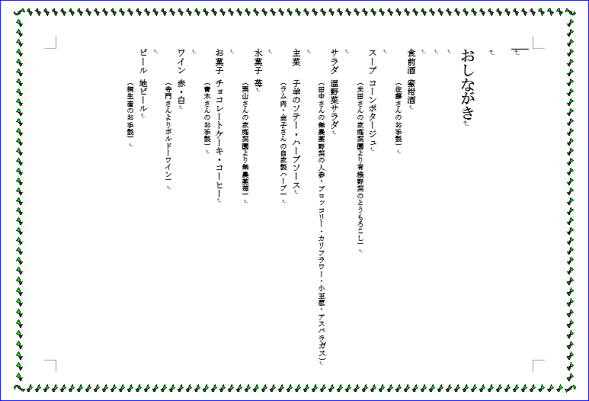
縦書きにしよう ページ設定の画面をだし、縦書きに設定します。
- ページ設定の画面を出す
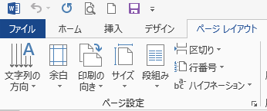
ページレイアウトタブ（レイアウトタブ）
ここをクリック

- 縦書きにする
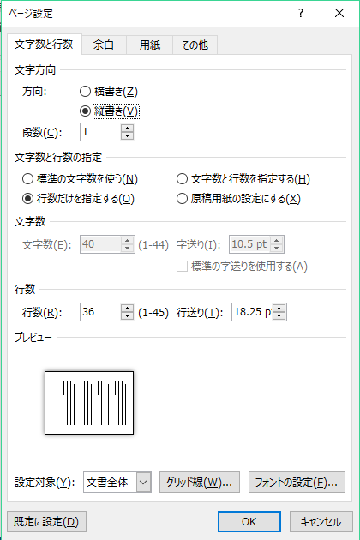
文字数と行数タブ
↓
文字方向 縦書き
↓
OK

縦書きで文字を入力しましょう 縦書きの入力も、基本的には横書きの場合と同じです
入力の見本
おしながき

食前酒蜜柑酒
（佐藤さんのお手製）

スープコーンポタージュ
（米田さんの家庭菜園より有機野菜のとうもろこし）

サラダ温野菜サラダ
（田中さんの無農薬野菜の人参・ブロッコリー・カリフラワー・小玉葱・アスパラガス）

主菜子羊のソテー・ハーブソース
（ラム肉・金子さんの自家製ハーブ）

水菓子苺
（栗山さんの家庭菜園より無農薬苺）

お菓子チョコレートケーキ・コーヒー
（青木さんのお手製）

ワイン赤・白
（寺門さんよりボルドーワイン）

ビール地ビール
（桐生産のお手製）
タブで文字位置をそろえよう
タブを入力すると、一定の位置に文字をそろえることができます
- 行の途中にタブを入れる
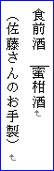
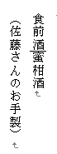
- 行の先頭に入れたタブを削除したい
行の先頭をクリックしてカーソルを移し「BackSpace」を押して消します。
「BackSpace」を1回押すごとにタブが１つ削除されます。

- 「Tab」を押すたびに4文字分ずつずれます。1回でそろわないときは、文字が揃うまで何回か「Tab」を押します。
- 行の先頭にタブを入れる
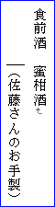
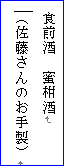

おしながきを完成させよう
書体や文字の大きさを変えたら、全体のバランスを整えましょう。
- 書体を変えよう
書体を変える文字または、行を選択する
ホームタブ → フォントグループ → 好みの書体をクリック
- 文字の大きさを変えよう
お品書き → 20
メニュー部分 → 12 但し書き部分 → 10
- 全体のバランスを整えよう
完成
